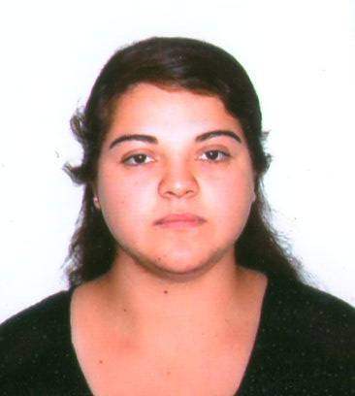
CURRICULUM VITAE
ELIANA ANTONELLA PANERO
Información personal
- Fecha de nacimiento: 04/05/1992
- Edad: 21 Años
- Cuil.: 27-36606814-2
- Estado civil: Soltera
- Nacionalidad: Argentina
- Provincia: Neuquén
- Ciudad: Centenario
- Domicilio: B° Juan Manuel de Rosas. Calle: Elordi. Casa N°82
- Teléfono: 299-4870069 Cel.: 299-5743573
- E-mail: antonellaepanero@hotmail.com
Educación
- Primario: Completo Escuela N° 277
- Secundario: Completo E.P.E.T. N° 2
- Curso Sismorresistente de Mampostería, Completo, CPAGIN
- Terciario: Instituto Patagonia, Técnico Auxiliar en Gas y Petróleo (En Curso)
- AutoCAD 2D (completo) CEMOE N° 3
- Operador básico de PC, Manejo de Sketchup 3D.
Experiencia laboral
- Ayudante de cocina en moño azul Tel.: 299-4891757
- Moza Catering “SU” Tel.: 299-4891757
- Estudio Técnico Laura E. García Tel.: 299-4894803
- Estudio Técnico Antonella Panero (desde abril, hasta la fecha)
Tel.: 299-4870069
Titulo
Técnico Maestro Mayor de Obras. Matricula: TEC3330
OBJETIVOS
- Preposición para trabajar en grupo, actitud proactiva, desempeño con mi mayor esfuerzo en el área a cubrir.
- Disponibilidad Horaria: Medio Tiempo

